**Задания второго этапа городской Олимпиады по биологии и экологии**

**для студентов СПО 1-2 курса обучения 2024 года**

**РАЗДЕЛ I. ТЕОРЕТИЧЕСКИЕ ЗАДАНИЯ**

**Задание 1.** **Задание включает 21 вопрос, к каждому из них предложено 4 варианта ответа. На каждый вопрос Вам необходимо выбрать только один ответ, который является наиболее полным и правильным. Индекс выбранного ответа нужно внести в матрицу ответов. За каждый правильный ответ участник олимпиады получает по 1 баллу. Максимум 21 балл.**

|  |  |  |
| --- | --- | --- |
| **№ п/п** | **ВОПРОС** | **ВАРИАНТЫ ОТВЕТА** |
| **1** | В клетке возбудителя холеры нет | А) рибосом  Б) цитоплазмы  В) мембраны  Г) ядра |
| **2** | Репликация ДНК происходит на уровне организации жизни | А) клеточном  Б) органно-тканевом  В) молекулярном  Г) организменном |
| **3** | К автотрофным хемосинтезирующим организмам НЕ относятся | А) водородные бактерии  Б) серобактерии  В) оксифотобактерии  Г) железобактерии |
| **4** | К внеклеточным формам жизни относятся | А) сине-зеленые  Б) бактерии  В) вирусы  Г) простейшие |
| **5** | Укажите химический элемент, который в виде иона в больших количествах, входит в состав цитоплазмы клеток, где его существенно больше, чем в межклеточной жидкости и принимает участие в транспорте веществ | А) калий  Б) кислород  В) натрий  Г) кальций |
| **6** | Укажите долю воды в клетке | А) 80%  Б) 20%  В) 1%  Г) 50% |
| **7** | К гидрофобным соединениям относят | А) липиды  Б) липиды и минеральные вещества  В) липиды и аминокислоты  Г) вода |
| **8** | Выберите продукт, который целесообразнее давать уставшему марафонцу на дистанции для поддержания сил | А) немного сливочного масла  Б) минеральной воды  В) кусок мяса  Г) кусочек сахара |
| **9** | Запасным углеводом в клетках животных является | А) гликоген  Б) крахмал  В) глюкоза  Г) целлюлоза |
| **10** | Анаэробный процесс ферментативного расщепления глюкозы - это | А) подготовительный этап обмена  Б) пластический обмен  В) гликолиз  Г) биоло­гическое окисление |
| **11** | В гене закодирована информация о | А) строении белков, жиров и углеводов  Б) первичной структуре белка  В) последовательности нуклеотидов в ДНК  Г) последовательности аминокислот в 2-х и более молекулах белков |
| **12** | Выберите нуклеотидный состав и-РНК, если нуклеотидный состав ДНК: ААТ-ГЦГ-ТАТ | А) ТАА-ЦГЦ-УТА  Б) ТАА-ГЦГ-УТУ  В) УУА-ЦГЦ-АУА  Г) УАА-ЦГЦ-АТА |
| **13** | Синтез и-РНК начинается с | А) разъединения ДНК на две нити  Б) взаимодействия фермента РНК — полимеразы и гена  В) удвоения гена  Г) распада гена на нуклеотид |
| **14** | Спирализация хромосом происходит в | А) интерфаза  Б) профаза В) метафаза  Г) телофаза |
| **15** | Выберите вариант, в котором указано как называется перетяжка хромосом | А) центромера  Б) центриоль  В) веретено деления  Г) центросома |
| **16** | Выберите фазу деления клетки, изображенную на рисунке  hello_html_m4fde9849.png | А) телофаза  Б) метафаза  В) анафаза  Г) профаза |
| **17** | Неподвижные половые клетки, богатые запасными питательными веществами называют | А) цистами  Б) спорами  В) спермиями  Г) овоцитами |
| **18** | Триплоидный набор хромосом в семенах цветковых растений характерен для | А) семядолей  Б) эндосперма  В) зародыша  Г) пыльцевой трубки |
| **19** | Индивидуальное развитие организмов называется | А) филогенез  Б) сперматогенез  В) онтогенез  Г) овогенез |
| **20** | При скрещивании чистых линий с противоположными признаками гибриды первого поколения | А) единообразны и проявляют рецессивные признаки родителей  Б) единообразны и проявляют доминантные признаки родителей  В) разнообразны и проявляют расщепление признаков родителей в соотношении 3 : 1  Г) разнообразны и проявляют расщепление признаков родителей в соотношении 1 : 1 |
| **21** | Органы, утратившие своё основное значение в процессе эволюционного развития организма. | А) аналогичными  Б) гомологичными  В) рудиментарными  Г) эволюционирующими |

**Задание 2. В вопросах 1-3 выберите три верных ответа из шести. Запишите в таблицу цифры, соответствующие выбранным ответам. За правильный ответ на каждое задание ставится 2 балла, если допущена ошибка или отсутствие ответа - 0 баллов.** **Максимум 6 баллов. Индексы верных ответов отметьте в матрице знаком «Х».**

**Образец заполнения матрицы.**

|  |  |  |  |  |  |  |
| --- | --- | --- | --- | --- | --- | --- |
| № | А | Б | В | Г | Д | Е |
| 1 | Х |  | Х |  | Х |  |
| 2 | Х |  | Х |  |  | Х |
| 3 |  | Х | Х | Х |  |  |

|  |  |  |
| --- | --- | --- |
| **№ п/п** | **ВОПРОС** | **ВАРИАНТЫ ОТВЕТА** |
| 1 | Мутациями являются: | А) позеленение клубней картофеля на свету  Б) синдактилия В) синдром «кошачьего крика»  Г) [искривление ствола сосны](http://publekc.ru/kartoteka-nablyudenij-oseneyu-v-detskom-sadu-kartochka-1-nably/index.html) обыкновенной, растущей в скалистой местности Д) превращение головастика в лягушку  Е) возникновение белых глаз у мухи дрозофилы |
| 2 | Отметьте заболевания, которые наследуются у человека сцепленно с полом | А) дальтонизм  Б) гемофилия  В) альбинизм  Г) гипертрихоз  Д) фенилкетонурия  Е) галактоземия |
| 3 | II закон Г. Менделя – это | А) закон расщепления  Б) закон единообразия гибридов первого поколения  В) Аа х Аа  Г) АА х аа  Д) расщепление по фенотипу в соотношении 1: 0  Е) расщепление по фенотипу в соотношении 3:1 |

**РАЗДЕЛ II. ПРАКТИКО-ОРИЕНТИРОВАННЫЕ ЗАДАНИЯ**

**Задание 3. Задание на определение правильности суждений. Номера правильных суждений внесите в бланк работы. За каждый правильный ответ участник получает 2 балла.**

1) Тело инфузории имеет только одно ядро.

2) Аллельные гены расположены в гомологичных хромосомах.

3) Сцепленное наследование экспериментально изучено на горохе душистом.

4) Гены, расположенные в одной хромосоме, образуют группу сцепления.

5) Ж.Б. Ламарк признавал факт изменяемости видов.

6) В носоглотке происходит газообмен.

7) Главные движущие силы эволюции по Дарвину - это наследственная изменчивость, естественный отбор и борьба за существование.

8) При симпатрическом видообразовании ведущую роль играет биологическая изоляция.

9) Дриопитеки явились предшественниками австралопитеков.

10) Биологический прогресс всегда связан с усложнением организации.

11) В настоящее время живые организмы могут возникнуть абиогенным путем.

12) Редуценты – это грибы, микроорганизмы, фораминиферы.

13) Биомасса планеты состоит только из живого вещества.

14) Дробление зиготы осуществляется путем мейоза.

**Задание 4. В заданиях с 1 по 10 к каждому элементу первого столбца подберите соответствующий элемент второго и запишите в таблицу выбранные цифры под соответствующими буквами. За правильный ответ на каждое задание ставится 3 балла, если допущена ошибка или нет ответа – 0 баллов. Максимум 30 баллов.**

1. **Установите соответствие между законами Г.Менделя и их характеристиками**

|  |  |
| --- | --- |
| ХАРАКТЕРИСТИКА | ЗАКОНЫ Г.МЕНДЕЛЯ |
| А) скрещивание гомозигот  Б) скрещивание гетерозигот  В) родительские формы - чистые линии  Г) родительские формы взяты из F1  Д) в F1 100% гетерозигот  Е) расщепление по фенотипу 3:1 | 1. I Закон Г.Менделя 2. II Закон Г.Менделя |

**2. Установите соответствие между признаками и видами изменчивости**

|  |  |
| --- | --- |
| ПРИЗНАКИ | ВИДЫ ИЗМЕНЧИВОСТИ |
| А) изменение генотипа  Б) изменение фенотипа  В) носит адаптивный характер  Г) носит случайный характер  Д) передается по наследству  Е) по наследству передается норма реакции | 1) модификационная  2) мутационная |

**3. Установите соответствие между особенностями и видами гамет**

|  |  |
| --- | --- |
| ОСОБЕННОСТИ | ВИДЫ ГАМЕТ |
| А) крупная клетка, содержащая запас питательных веществ  Б) подвижная мелкая клетка  В) образуется семенниках  Г) образуется в яичниках  Д) образует огромное количество клеток  Е) содержит акросому - видоизмененный аппарат Гольджи | 1) сперматозоид  2) яйцеклетка |

**4. Установите соответствие между процессом, протекающим в клетке, и органоидом, в котором он происходит**

|  |  |
| --- | --- |
| ПРОЦЕСС | ОРГАНОИД |
| 1. А) восстановление углекислого газа до глюкозы   Б) синтез АТФ в процессе дыхания  В) первичный синтез органических веществ  Г) превращение световой энергии в энергию химических связей  Д) расщепление органических веществ до углекислого газа и воды  Е) гликолиз | 1. митохондрия 2. хлоропласт |

**5. Установите соответствие между фамилиями известных селекционеров и их научными работами**

|  |  |
| --- | --- |
| НАУЧНЫЕ РАБОТЫ | СЕЛЕКЦИОНЕРЫ |
| 1. А) метод менторов 2. Б) управление доминированием   В) искусственный мутагенез у тутового шелкопряда  Г) закон гомологических рядов наследственной изменчивости  Д) центры происхождения культурных растений  Е) метод отдаленной гибридизации | 1) И.В. Мичурин  2) Н.И. Вавилов  3) Б.Л. Астауров |

**6. Установите соответствие между признаком отбора и его видом**

|  |  |
| --- | --- |
| ПРИЗНАК | ВИД ОТБОРА |
| A) приводит к созданию новых пород животных и сортов растений  Б) способствует созданию организмов с нужными человеку наследственными изменениями  B) действует в природе миллионы лет  Г) приводит к возникновению новых видов и формированию приспособленности к среде  Д) проводится человеком  Е) формы отбора: движущий, стабилизирующий, дизруптивный | 1) естественный  2) искусственный |

**7. Установите соответствие между органом животного и сравнительно-анатомическими доказательствами эволюции**

|  |  |
| --- | --- |
| ОРГАН | СРАВНИТЕЛЬНО-АНАТОМИЧЕСКИЕ ДОКАЗАТЕЛЬСТВАМИ ЭВОЛЮЦИИ |
| А) рука шимпанзе  Б) передние конечности кошки  В) хобот слона  Г) крыло птицы  Д) клешня рака  Е) щупальца осьминога | 1. гомологи руки человека 2. аналоги руки человека |

|  |  |  |
| --- | --- | --- |
|  |  |  |

**8. Установите соответствие между типом взаимодействия генов и его характеристикой**

|  |  |
| --- | --- |
| ХАРАКТЕРИСТИКА | ТИП ВЗАИМОДЕЙСТВИЯ ГЕНОВ |
| А) проявляется преобладающий признак  Б) за формирование признака отвечают несколько неаллельных доминантных генов  В) один ген подавляет действие другого гена  Г) при скрещивании растений гороха с желтыми и зелеными семенами в F1 –все потомки желтые  Д) так наследуется форма плодов у тыквы  Е) так наследуется окраска (масть) у лошадей | 1) полное доминирование  2) комплементарное действие  3) эпистаз |

**9. Установите соответствие между характеристикой, среды и ее фактором**

|  |  |
| --- | --- |
| ХАРАКТЕРИСТИКА | ФАКТОРЫ СРЕДЫ |
| А) постоянство газового состава атмосферы  Б) изменение толщины озонового экрана  B) изменение влажности воздуха  Г) изменение численности консументов  Д) изменение численности продуцентов  Е) увеличение численности паразитов | 1. биотические 2. абиотические |

**10. Установите соответствие между особенностями и процессами деления клетки**

|  |  |
| --- | --- |
| ОСОБЕННОСТИ | ПРОЦЕССЫ ДЕЛЕНИЯ КЛЕТКИ |
| A) в дочерних клетках содержится n хромосом  Б) включает два деления, идущих одно за другим  B) в результате образуются две дочерние клетки  Г) количество хромосом в дочерних клетках – 2n  Д) характерно для гамет  Е) характерно для соматических клеток | 1) мейоз  2) митоз |

**Задание 5**. **Дайте развернутый ответ на вопросы 1-7. Ответ записывайте четко и разборчиво. Максимальный балл - 3 балла выставляется за полный правильный ответ, включающий все необходимые элементы (три и более) и не содержащий биологических ошибок. Два балла выставляются в случае, если в ответе содержится от половины до 3/4 элементов ответа, указанных в эталоне, отсутствуют биологические ошибки. Одним баллом оценивается выполнение задания в том случае, если в ответе раскрывается от 1/4 (1/3) до 1/2 элементов содержания, представленных в эталоне, допускаются некоторые неточности или биологические ошибки. Если ответ неправильный, не по существу вопроса, то выставляется 0 баллов. Максимум 21 балл.**

Вопрос **1**. Биологическое значение митоза?

Вопрос **2.** Как повлияло появление фотосинтезирующих организмов на дальнейшую эволюцию жизни на Земле?

Вопрос **3.** Хромосомный набор соматических клеток зеленой лягушки равен 26. Определите хромосомный набор и число молекул ДНК в одной из половых клеток в профазе мейоза I, в метафазе мейоза I и анафазе мейоза II. Объясните, какие процессы происходят в эти периоды и как они влияют на изменение числа ДНК и хромосом.

Вопрос **4.** Перечислите фенотипические различия у разных рас? Каково их значение?

Вопрос **5**. Почему представителей царства бактерий относят к прокариотам? Укажите не менее трех признаков.

Вопрос **6.** Схема какого скрещивания изображена на рисунке? В каких случаях и с какой целью используют данное скрещивание?

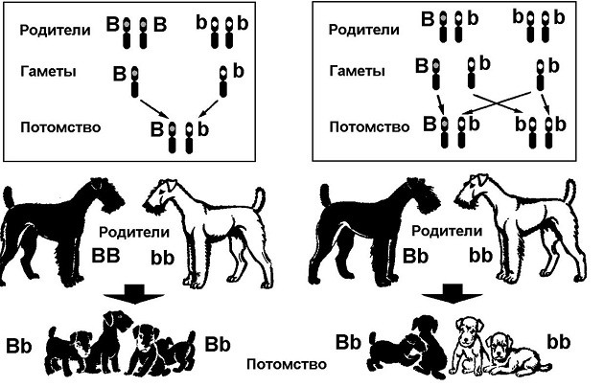

Вопрос **7.** Каковы свойства биогеоценоза?

**Задание 6. Решите задачу с 1 по 5 и поясните ход ее решения. За каждую правильно решенную задачу участник олимпиады получает по 3 балла. Максимум 12 баллов.**

**Задача 1.** У томатов красная окраска плодов доминирует над желтой, а гладкая кожица плодов доминирует над опушенной. Скрестили между собой гомозиготные растения томатов с красными и гладкими плодами с гомозиготным растением томатов с желтыми и опушенными плодами. Определите генотип и фенотип потомства в F1.

**Задача 2.** Постройте вариационную кривую по данным таблицы

|  |  |  |  |  |  |  |  |  |
| --- | --- | --- | --- | --- | --- | --- | --- | --- |
| Длина листьев, см | 8 | 9 | 10 | 11 | 12 | 13 | 14 | 15 |
| Количество листьев, шт | 3 | 8 | 16 | 24 | 22 | 19 | 5 | 3 |

Рассчитайте среднее значение длины листьев, сделайте ывод.

**Задача 3**. Женщина, имеющая 3-группу крови и положительный резус - фактор, вышла замуж за мужчину со 2-й группой крови и положительным резус - фактором. У них родился ребенок с 1-группой крови и отрицательным резус-фактором. Определите вероятность рождения второго ребенка с таким же генотипом.

**Задача 4**. Определите последовательность аминокислот в молекуле белка по фрагменту и-РНК: АУА- АЦЦ- ГУА- УАУ- ГЦА. Используйте таблицу генетического кода.

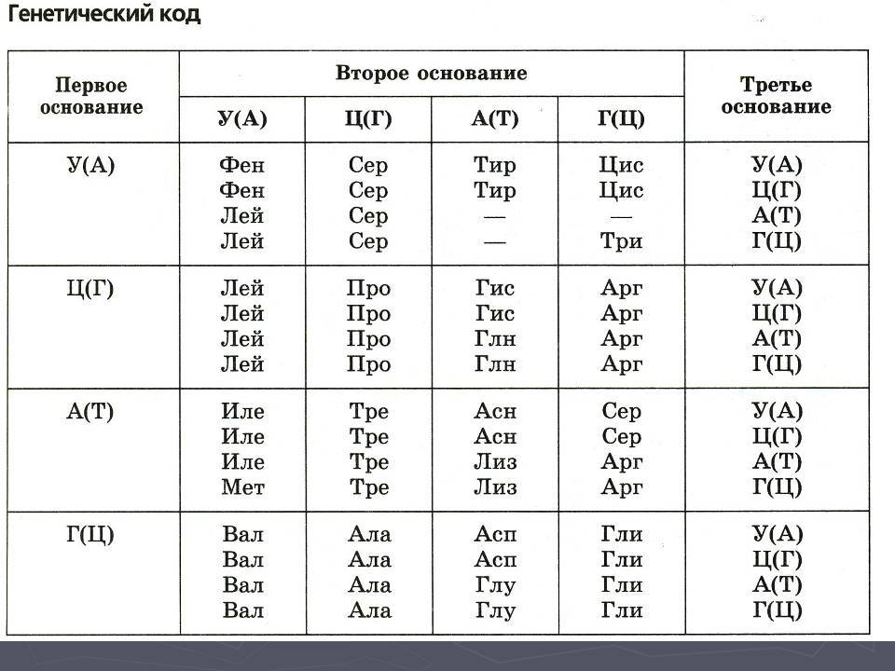

**Задача 5.** Окраска кожи у человека определяется двумя парами неаллельных генов, причем четыре доминантных гена **ААВВ** определяют черный цвет кожи негра, а четыре рецессивных гена ***аавв*-** белый цвет кожи. Мулаты могут иметь окраску кожи различной интенсивности: темную, среднюю и светлую. Какое потомство можно ожидать от брака:

1) мужчины негроидной расы с белой женщиной?

2) двух средних мулатов, гетерозиготных по двум парам аллелей?

Составьте схемы возможных вариантов скрещивания.

**РАЗДЕЛ III. КРИТЕРИИ ОЦЕНКИ**

|  |  |  |
| --- | --- | --- |
| **Задание** | **Критерий** | **Максимальное число баллов** |
| **Задание №1** | За каждый правильный ответ участник олимпиады получает по 1 баллу (21 вопрос) | **21** |
| **Задание №2** | За правильный ответ на каждое задание ставится 2 балла, если допущена ошибка или отсутствие ответа - 0 баллов.  (3 вопроса) | **6** |
| **Задание №3** | Задание на определение правильности суждений. За каждый правильный ответ участник получает 2 балла. (14 вопросов) | **28** |
| **Задание №4** | В вопросах с 1 по 10 к каждому элементу первого столбца подберите соответствующий элемент второго и запишите в таблицу выбранные цифры под соответствующими буквами. За правильный ответ на каждое задание ставится 3 балла, если допущена ошибка или нет ответа – 0 баллов.  (10 вопросов) | **30** |
| **№5** | Дайте развернутый ответ на вопросы  Максимальный балл - 3 балла выставляется за полный правильный ответ, включающий все необходимые элементы (три и более) и не содержащий биологических ошибок.  Два балла выставляются в случае, если в ответе содержится от половины до 3/4 элементов ответа, указанных в эталоне, отсутствуют биологические ошибки.  Одним баллом оценивается выполнение задания в том случае, если в ответе раскрывается от 1/4 (1/3) до 1/2 элементов содержания, представленных в эталоне, допускаются некоторые неточности или биологические ошибки.  Если ответ неправильный, не по существу вопроса, то выставляется 0 баллов. (7 вопросов) | **21** |
| **№6** | Решите задачу с 1 по 5 и поясните ход ее решения..  За каждую правильно решенную задачу участник олимпиады получает по 3 балла. (5 задач) | **15** |
|  |  | **121 балл** |